新桥街道中心幼儿园小四班幼儿今日动态

2023.5.5

**一、来园篇：**

今日来园人数26人，7人请假。

**任贞臻、张宥妍、汪谕菡、熊诺一、孙梓涵、巢瑾兮、戴芸舒、余佳彤、盛佳惠、林语晨、袁铭菲、袁铭翔、万卓桉、张辰逸、仲浩轩、刘书宇、陈仲锦、任蒋星、杨云聪、刘书宏、花烨橙、周梓钧、胡立超、陈昭晖、吴黄泽熙、包顾成**能主动与老师打招呼。

**汪谕菡、熊诺一、孙梓涵、巢瑾兮、戴芸舒、余佳彤、万卓桉、仲浩轩、陈仲锦、任蒋星、杨云聪、刘书宏、吴黄泽熙**能将水杯带绕好。

**二、区域游戏篇：**

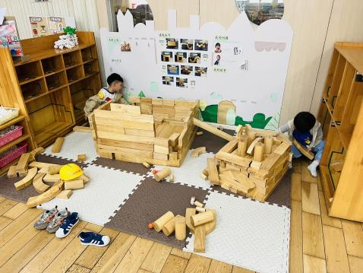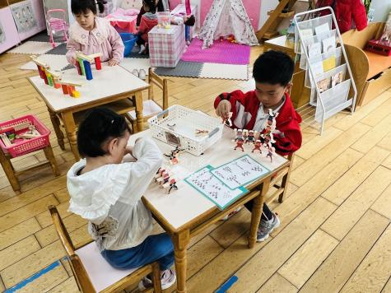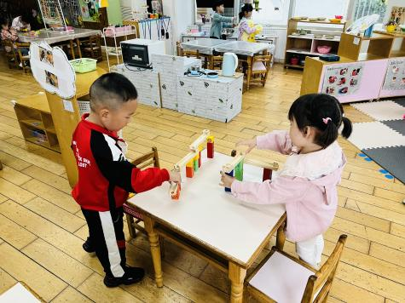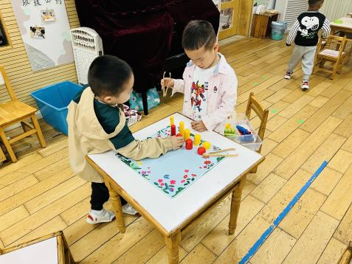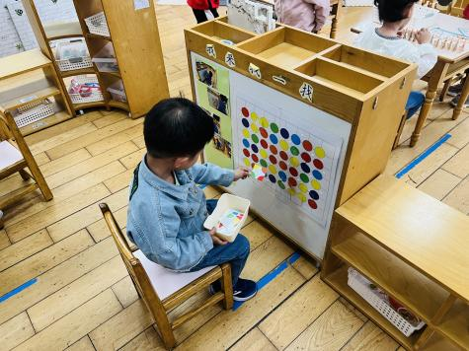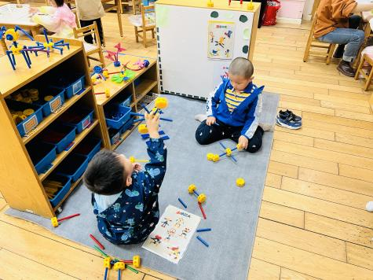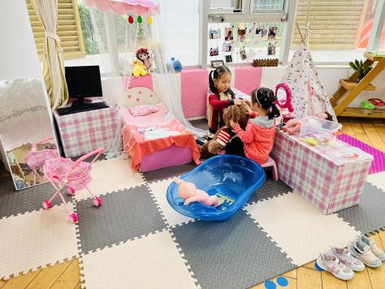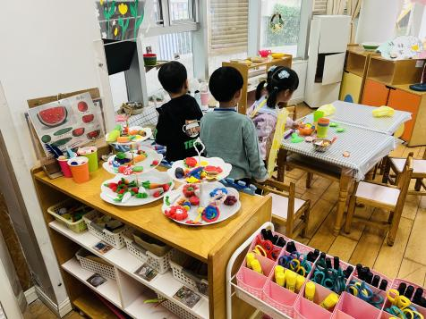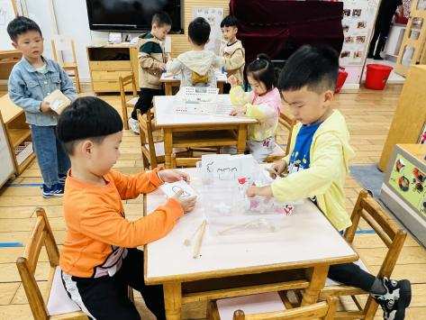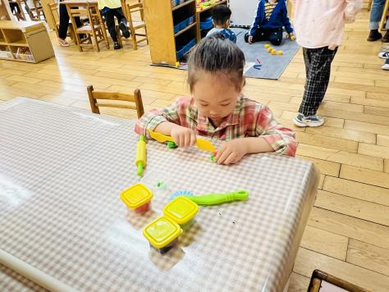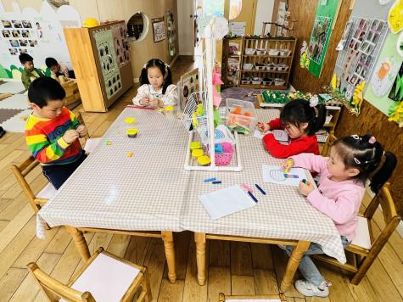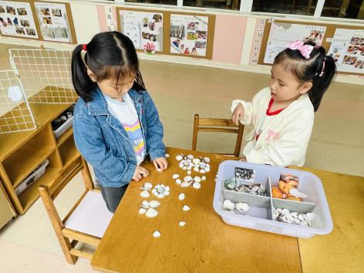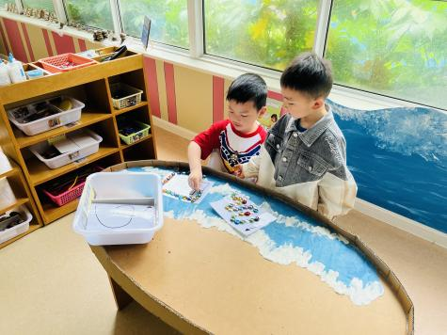

区域游戏时，孩子们能根据自己的兴趣选择游戏。其中，**熊诺一、万卓桉、仲浩轩**在建构游戏，**仲浩轩、万卓桉**用积木搭建秘密基地。**刘书宇、巢信息、袁铭菲、袁铭翔**在科探区游戏，他们探索小球轨道与平衡小人的游戏。**汪谕菡、余佳彤、吴黄泽熙、孙梓涵、盛佳惠**在娃娃家游戏，**汪谕菡、余佳彤**在卧室给大熊和娃娃梳妆打扮，**吴黄泽熙、盛佳惠**在玩餐厅游戏。**包顾成、刘书宏、张宥妍、陈仲锦、周梓钧、任蒋星**在益智区游戏，**陈仲锦**根据任务卡玩毛毛虫排序的游戏。**胡立超、张辰逸**在万能工匠区用蓝管、桨片、万能点等零件拼搭电风扇、飞机。**林语晨**在美工区游戏，用粘土制作了草莓披萨。**任贞臻、戴芸舒、陈昭晖、杨云聪**在走廊生活区游戏，**任贞臻、戴芸舒**用贝壳和海螺摆花朵、蝴蝶。

分享交流时，**任贞臻、胡立超、杨云聪、林语晨、陈仲锦**介绍了自己的作品或游戏过程。

**三、集体活动篇：**

语言：手指谣

《手指谣》是一则类似手指游戏的歌谣，歌谣内容简单，生动有趣，歌谣中的象声词较吸引幼儿，适合孩子们做手指游戏。该歌谣已经融入了手指游戏，易于幼儿学习、游戏。

活动中，**任贞臻、张宥妍、汪谕菡、熊诺一、孙梓涵、巢瑾兮、戴芸舒、余佳彤、盛佳惠、林语晨、袁铭菲、袁铭翔、万卓桉、张辰逸、仲浩轩、刘书宇、陈仲锦、任蒋星、杨云聪、刘书宏、花烨橙、周梓钧、胡立超、陈昭晖、吴黄泽熙、包顾成**能理解歌谣内容，感受手指的灵活性，体验手指游戏带来的乐趣；**任贞臻、张宥妍、汪谕菡、熊诺一、戴芸舒、余佳彤、林语晨、万卓桉、张辰逸、仲浩轩、陈仲锦、杨云聪、胡立超、陈昭晖、吴黄泽熙**在做做、玩玩、说说中，大胆用手指来表现歌谣内容，并能在集体面前表演。

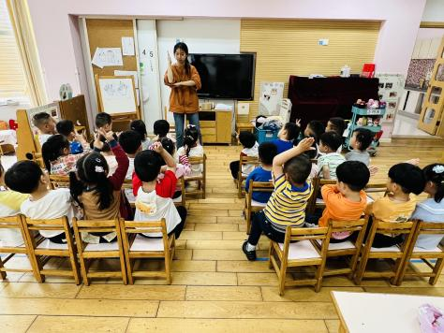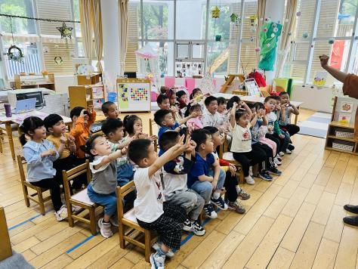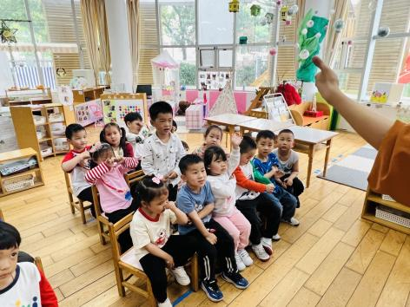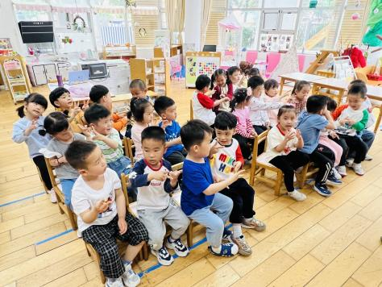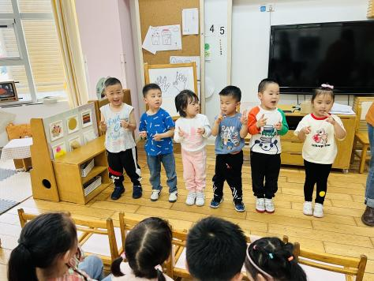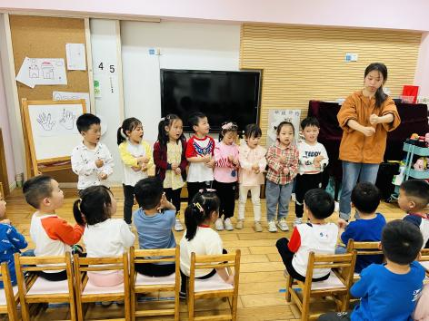

**四、生活篇：**

今天吃的是**燕麦饭、香菇红烧鸡翅、苋菜豆瓣、香菜银鱼羹。**孩子们能按顺序依次做好餐前准备，拿好小毛巾，根据自己的饭量自主端饭、端菜。孩子们能够尝试为同伴分发餐盘、勺子。进餐时，随着舒缓柔和的轻音乐，孩子们能用身体靠近桌子，小手扶好碗的正确姿势进餐，并保持桌面干净；餐后，孩子们能自主送碗勺并漱口擦嘴巴。

**任贞臻、张宥妍、汪谕菡、熊诺一、孙梓涵、巢瑾兮、戴芸舒、余佳彤、盛佳惠、林语晨、袁铭菲、袁铭翔、万卓桉、张辰逸、仲浩轩、刘书宇、陈仲锦、任蒋星、杨云聪、刘书宏、花烨橙、周梓钧、胡立超、陈昭晖、吴黄泽熙、包顾成**能将饭、菜、汤都吃完。

午睡前后能将裤子脱下叠整齐的孩子有**：仲浩轩、陈昭晖、汪谕菡、余佳彤、陈仲锦、万卓桉、杨云聪**

午睡后能自己将裤子、鞋子穿正确的有：**任贞臻、张宥妍、汪谕菡、熊诺一、巢瑾兮、戴芸舒、余佳彤、万卓桉、仲浩轩、陈仲锦、任蒋星、杨云聪、花烨橙、胡立超、陈昭晖**

1. **户外活动：**

由于下雨，今天孩子们在室内玩了抢椅子的游戏。

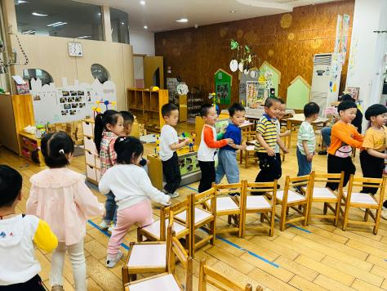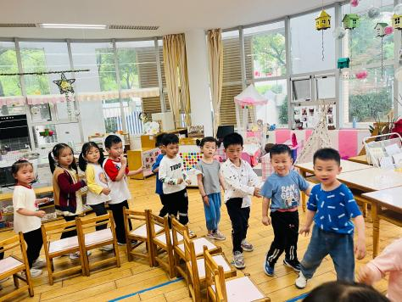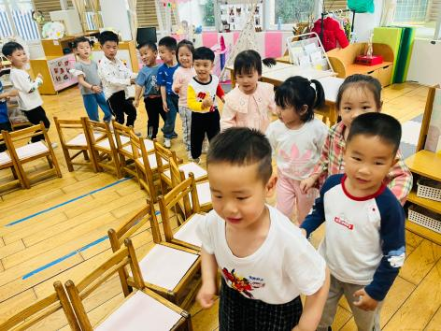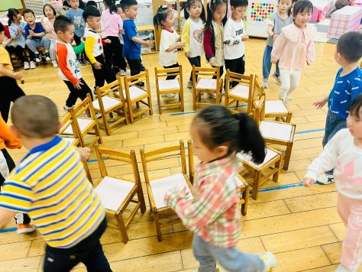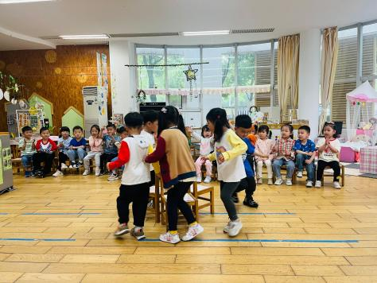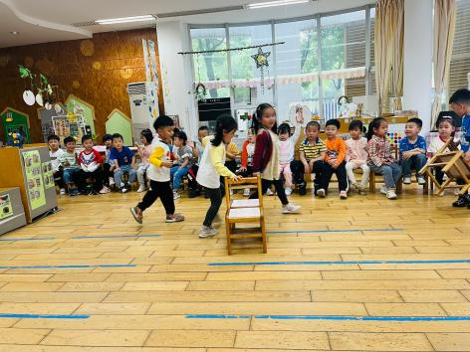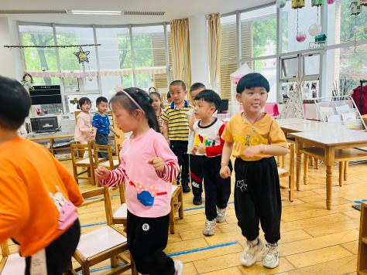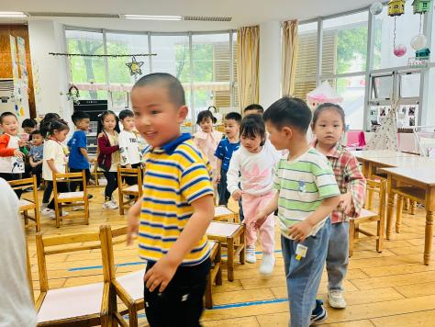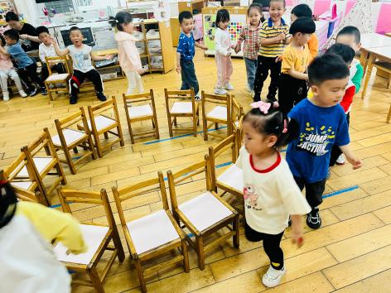

**六、家园合作：**

1.请及时完成安全平台的课后练习。

2.请家长们引导孩子关注个人卫生，发现指甲长了及时修剪。

3.最近天气比较闷热，容易出汗的孩子家长可以给他们带1件备用上衣在幼儿园，以便汗湿及时更换**。**